

**МІНІСТЕРСТВО ОСВІТИ ТА НАУКИ УКРАЇНИ**

**НАЦІОНАЛЬНИЙ ТЕХНІЧНИЙ УНІВЕРСИТЕТ УКРАЇНИ “КПІ”**

**Кафедра**

**Автоматизованих систем обробки інформації та управління**

**Звіт**

**до лабораторної роботи №4 з дисципліни**

**“Проектування інформаційних систем - 2. Архітектура інформаційних систем” на тему:**

«Визначення типів ПД»

***Перевірила:***

доц. Попенко В.Д.

***Виконала:***

студентка групи ІС-83

ФІОТ

3 курс

Прийдун Марія Володимирівна

**м. Київ -2020**

Лабораторна робота 4. Визначення типів ПД

Варіант -10

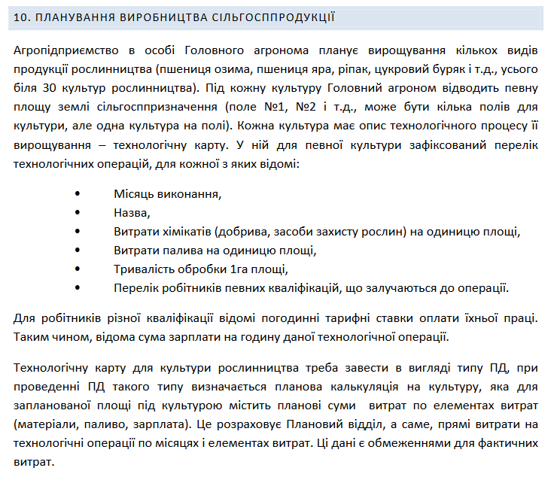

Рис.1 Тема

|  |  |  |  |  |
| --- | --- | --- | --- | --- |
| *Виміри в тілі ПД* | *Виміри в рядках ПД* | *Розрахунки при вводі* | *Проводки і транзакції по ПД* | *Проводки і транзакції по рядку* |
| Планова калькуляція матеріалів на культуру | | | | |
| Культура— технологічна операція | Матеріали, паливо | Матеріали* вартість матеріалів + (паливо* вартість палива) | --- | --- |
| Планова калькуляція витрат на робітників | | | | |
| Культура— технологічна операція | Спеціальність, ЗП | Норма витрат часу на одиницю площі*тарифна ставка робітника даної спеціальності | --- | --- |